
Activité 1 Palmer ou la reconnaissance de formes
reconnaitre des solides usuels
Objectif :
Vie économique et professionnelle
THÈME

B
Google Sketch Up
TIC
Un palmer est un pointeur qui permet de donner les coordonnées dans l’espace de points choisi par l’opérateur.
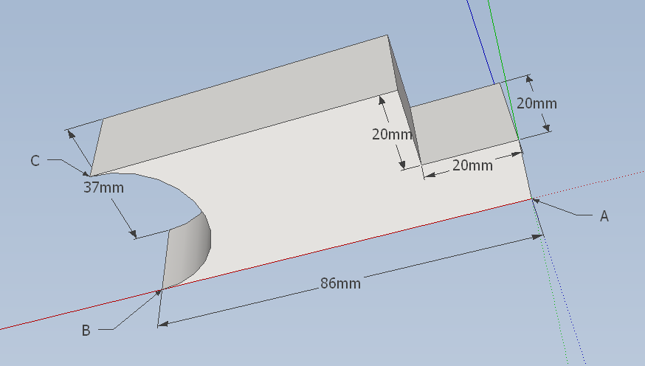
On souhaite reproduire en grande quantité une pièce ayant servie de modèle. On remarque que l’on peut partir d’un bloc d’acier de dimensions suivantes : 86 × 37 × 20 (les dimensions de cette pièce sont données en millimètre).
1. Soit ABCD la base du bloc de départ. D’après les dimensions données dans l’énoncé et la position des axes sur la figure, donner les coordonnées de ces quatre points.
2. En observant la figure, décrivez les solides usuels qui ont été enlevé pour produire la pièce.
3. Donnez les coordonnées des points que le palmer doit détecter pour reproduire la forme étudiée dans de bonnes conditions.
4. Sachant que l’extrémité BC est une articulation pivot qui vient s’appuyer sur une sphère, quelle est le diamètre maximal de cette sphère ?
5. À l’aide du logiciel Google Sketch Up, reproduire cette forme en respectant les cotations.

